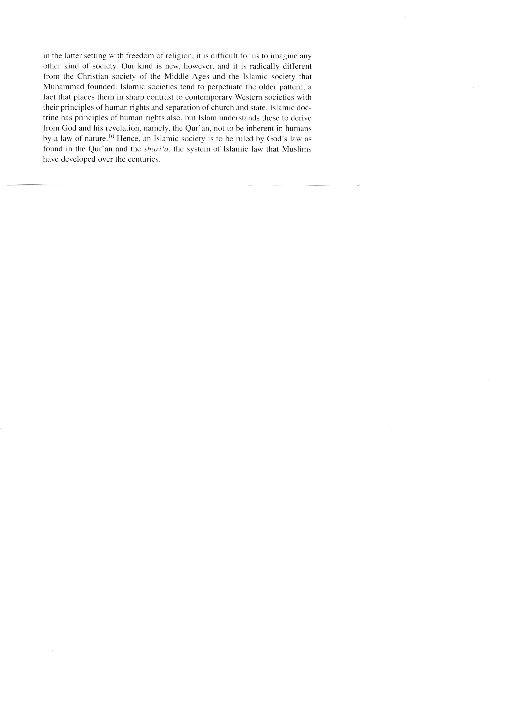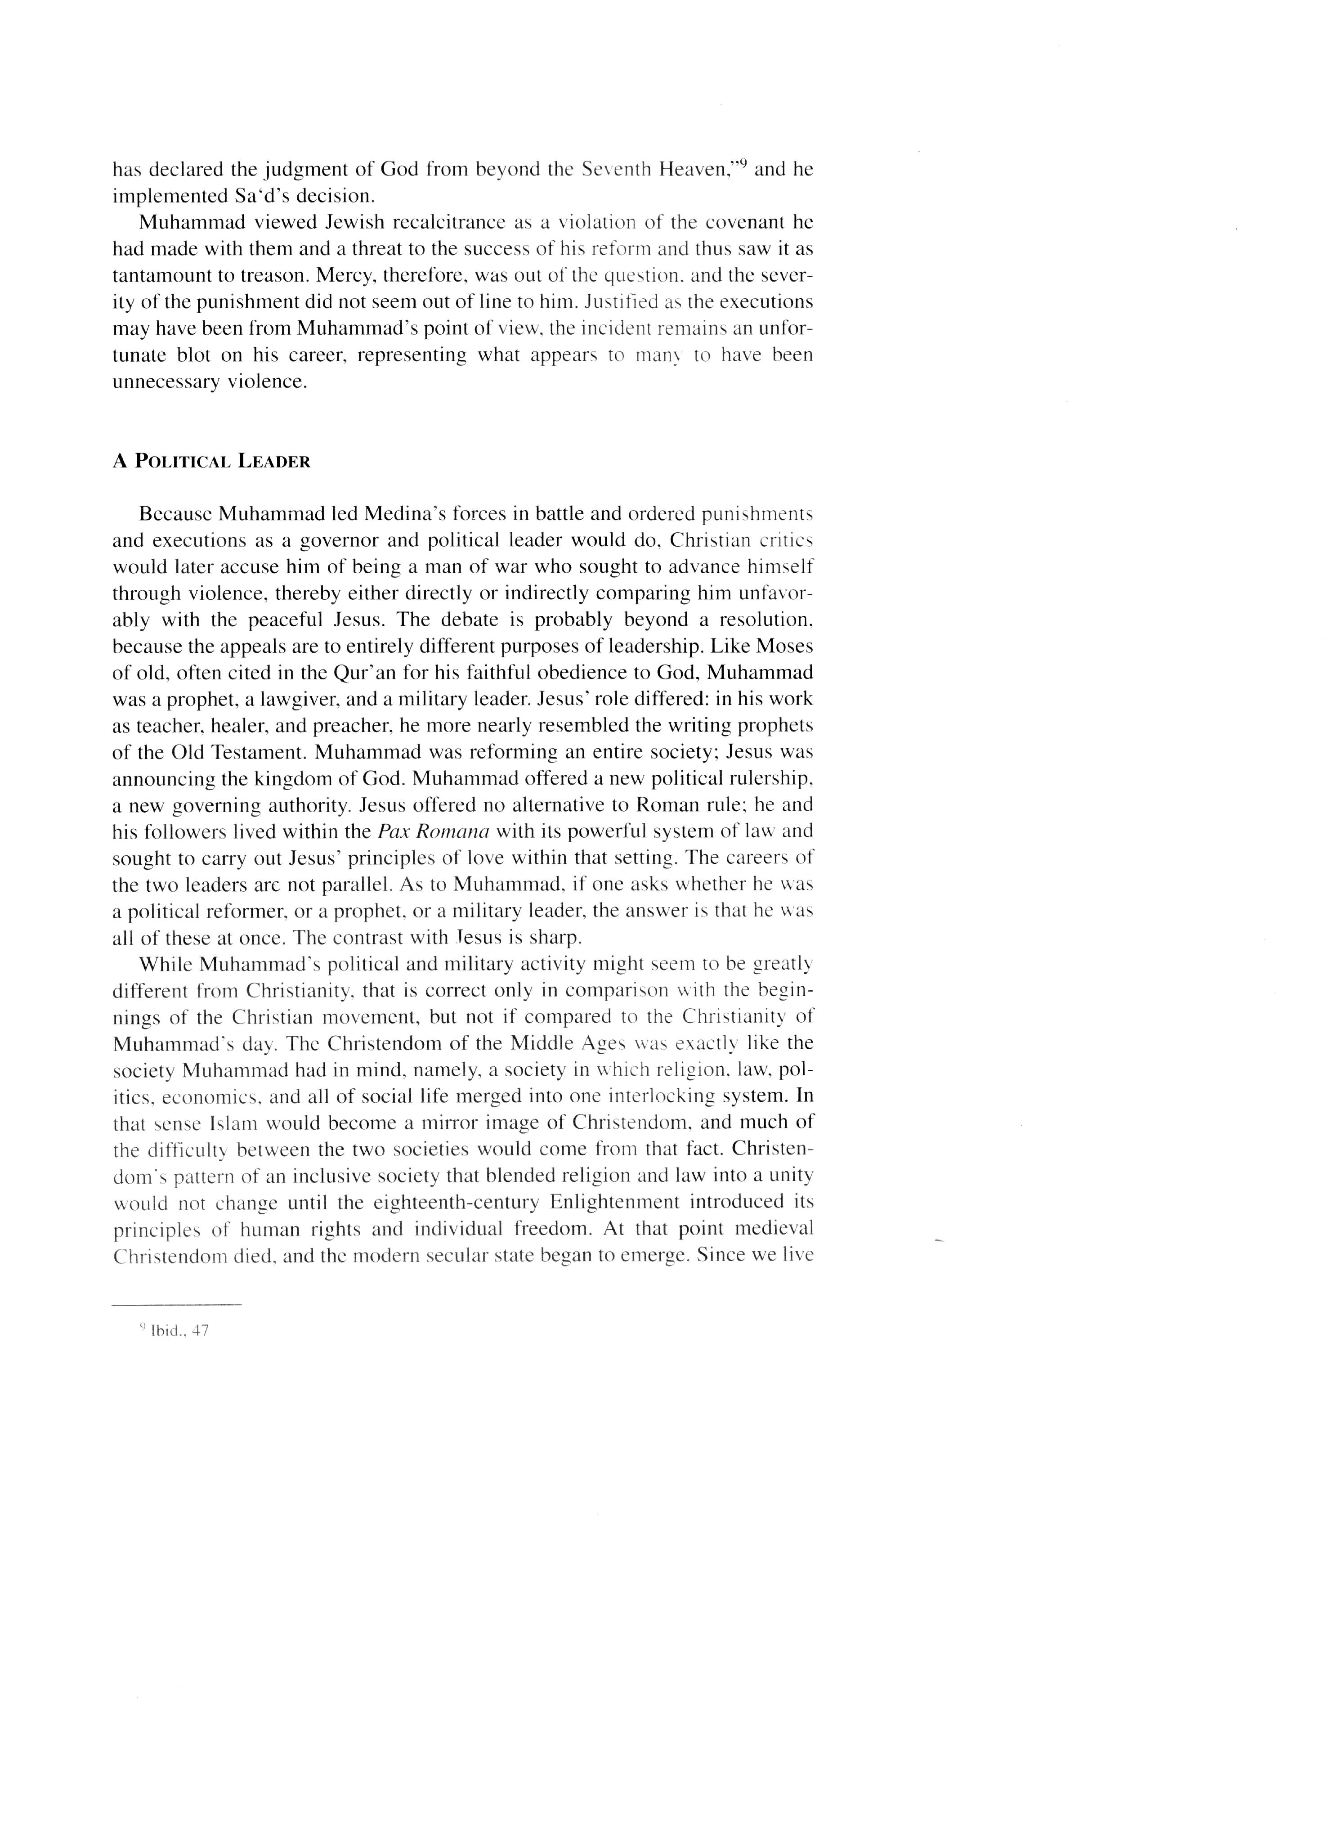

Lider polityczny

Zważywszy na to, że Mahomet powiódł do walki wojska Medyny oraz wydawał rozkazy co do kar i egzekucji, co zazwyczaj jest w gestii władcy lub poltycznego lidera, nie powinno dziwić, iż chrześcijańscy krytycy będą później nazywać go „człowiekiem wojny”, który zapewniał sobie wpływy przy pomocy przemocy; szczególnie niekorzystnie prezentował się wobec pokojowego nastawienia Jezusa. Ten problem jest zapewne nierozstrzygalny, gdyż odnosi się do całkowicie odmiennych założeń, czym jest przywództwo. Podobnie do Mojżesza w historii, co jest często cytowane w Koranie i wobec jego przepojonego wiarą posłuszeństwa wobec Boga, Mohamed byl prorokiem, dawcą praw i przywódcą wojskowym. Zaś rolą Jezusa było nauczanie, uzdrawianie i wygłaszanie kazań w czym przypominał proroków ze Starego Testamentu. Mahomet reformował społeczeństwo, natomiast Jezus ogłaszał Królestwo Boże. Mahomet wprowadził nowe przywództwo polityczne i autorytane rządy, zaś Jezus nie poddawal nigdy w wątpliwość ugruntowanych zasad prawnych wladającego tam podówczas Cesarstwa Rzymskiego, którego obywatelami byli jego naśladowcy. I to własnie tam zaczeli oni wprowadzać zasady chrześcijąńskiej miłości między ludźmi. Również drogi życiowe owych przywódców wydają się być różne. Kiedyś Mohamet, zapytany przez kogoś, czy jest reformatorem politycznym, prorokiem czy też dowódcą wojskowym, odrzekł , że jest wszystkim tym jednocześnie. I tutaj Jezus wydaje się być bardzo odmienny.

Brak podobieństwa politycznej i militarnej aktywności chrześcijaństwa i islamu odnosi się jedynie do początków dziejów chrześcijaństwa, nie odnosi sie natomiast do chrześcijaństwa istniejącego w czasach Mahometa. Świat chrześcijąński w średniowieczu był bardzo podobny do wizji Mahometa, czyli społeczeństwo, gdzie religia, polityka, ekonomia i całe życie społeczne wzajemnie na siebie wplywają. Pod tym względem Isalm wydaje się być lustranym odbiciem chrześcijaństwa, co generuje liczne problemy pomiędzy obu społecznościami. Wzorzec chrześcijańskiej nierozdzielności państwa i Kościoła nie ulegał zmianie aż do XVIII wieku, kiedy to nurt oświecenia wprowadził pojęcia praw człowieka i indywidualnej wolności. Od tegoż momentu upadł ten model natomiast zaczęło się pojawiać państwo świeckie. Odkąd żyjemy w świecie promujacym wolność wyznania , trudno przyjąć inny model społeczeństwa. Ten aspekt jest czymś nowym, zasadniczo róznym od świata chrześcijańskiego w średniowieczu, ale też od islmskiego społeczeństwa, jakie zalożył Mohamet. Społeczeństwo islamskie wciąż realizuje ten archaiczny wzorzec, co wytwarza głębokie rozbieżności w stosunku do współczesnego zachodniego świata z jego prawami człowieka oraz rozdzieleniem państwa od Kościoła. Co prawda, doktryna islamska dysponuje rownież swoimi prawami czlowieka, lecz interpretuje je jako pochodzące od Allaha i z jego nauk, mianowicie, że nie są one z natury przynależne człowiekowi. Tym samym, islamskie społeczeństwo ma być zarządzane za pomocą prwaw Allaha zawarych w Koranie a szariat , czyli system islamskiego prawa sukcesywnie z czasem rozwijany.

Koran.

Droga życiowa Mahometa pelna jest aktów nawiedzania go przez Allaha, a całą moc tych przekazów zawierał on w poetyckiej formie mającej poruszyć emocjomalnie słuchaczy „Spróbuj stworzyć słowa Sury .... I nie uczynisz tego” (Qur’an 2:23). Dla człowieka jest to niewykonalne. Po śmierci Mohameta wyznawczy islamu zabrali te szczególne przesłania do ich świętej księgi, Koranu i do „Recytacji”. Nazywają oni te kazania „trwającymi cudami”, którego wielkość, siła i piękno pochodzą od Allaha Allaha.

Porównując do Eucharystii, dawna katoliczka, Karen Armstrong twierdzi, ze Koran pozwala odczuwać obecność bóstwa a nawet „realną obecność świata boskiego wewnatrz nas” (Grunebaum, 1953, p. 152-3). Czymś, co jest doskonałe, nieomlne, absotulne a także mające swoje odbicie w życiu wiecznym.

Jako że Koran orginalnie napisano po arabsku, ścisłe wyrażenie jeego treści nie może dokonać sie z żadnym inym języku. Wyznawczy isalmu mówią raczej o przeformułaniu Koranu na inny język niz o jego przetłumaczeniu. Dlatego też............

